曽於市南九州畜産獣医学拠点

　ＧＷ祭（ゴールデンウィークフェス）

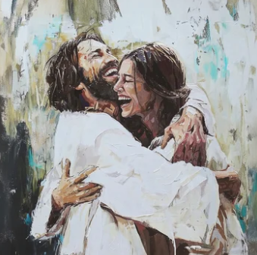令和７年４月２９日（火）【祝日：昭和の日】9:30～15:30にて開催

　今回も各種イベント盛りだくさん！！

　内容は、後日、チラシを回覧しますのでご確認ください。

その中で・・・

　今回、新規のイベントを企画しました。

名付けて

「ＳＫＬＶ（スクラブ）で愛（ラブ）を叫ぶ大声コンテスト」

チラシ回覧に先駆けて、次ページの開催要項を公開しますので、豪華賞品を

目指して「我こそは」と思われる方は、申し込みをお願いします。

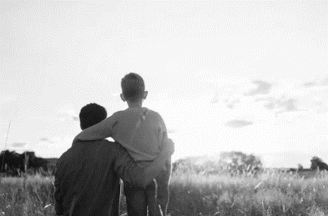

一般財団法人ＳＫＬＶそお　　　　　曽於市財部町南俣1343番地

（曽於市役所　企画政策課）　　　　　電　話　0986-36-6087

ＦＡＸ　　0986-51-6090

　　　　　　　　　　　　　　　　　　　　　　　　　　　　　　　　　　 メール　info@sklv₋soo.jp

第１回「ＳＫＬＶ（スク**ラブ**）で愛（**ラブ**）を叫ぶ大声コンテスト」開催要項

**１　開催日時**

（１）開　催　日　令和７年４月29日（火）祝日

（２）集合・受付　午前10時10分

（３）開　　　始　午前10時30分

**２　会　　場**

　　曽於市南九州畜産獣医学拠点（ＳＫＬＶ）　イベント広場

**３　出場資格**

　　どなたでも参加可能。年齢・性別問いません。

**４　部門**

**（１）　個人部門**

①　条件

　　「愛（ラブ）を叫ぶ」ことが趣旨であることから、必ず相手（恋人、友達、パートナー、

家族など）を前にして、**「愛のある言葉・セリフ」**を叫んでいただきます。

　ただし、公序良俗に反する場合は失格とします。

②　募集人員　　　事前申込：15名程度　当日申込15名程度（先着順）

③　競技方法　　　計測は１回とし、計測時間は15秒以内とする。

　　　 計測時間内の最高値を記録とする。

　　　 モノや道具の使用は失格とする。

　　④　表　　彰　　　優勝、準優勝、ユーモア賞　（賞品有り）

**（２）　団体部門**

　　①　条　　件　叫ぶ言葉・セリフは、「愛（ラブ）」に限らず、原則自由とします。

　　　　 ただし、公序良俗に反する場合は失格とします。

　　② 募集人員等　　事前申込：５組程度　当日申込５組（先着順）とし３人１組とします。

　③　競技方法　　　個人部門の競技方法と同じであるが、３人の合計で決定します。

　　④　表　　彰　　　優勝、ユーモア賞　（賞品有り）

**５　申込方法**

【事前申込】

参加申込用紙に必要事項を記入のうえ、令和７年４月22日（火）までに、郵送、ＦＡＸ、メールにて送付、または直接一般財団法人ＳＫＬＶそおへ提出してください。

事前申込が多数の場合は、抽選により決定します。

【当日申込】

　　当日午前10時10分までに総合案内所の「大声コンテスト受付」まで参加する本人がお越し

ください。なお、先着となりますので、定員を超えた場合は時間前でも受付を締め切ります。

担当：一般財団法人ＳＫＬＶそお

電　話　0986-36-6087　　　ＦＡＸ　　0986-51-6090

　　　　　　　　　　　　　　　　　　　　　　　　　　　　　　メール　info@sklv₋soo.jp

ＳＫＬＶ（スク**ラブ**）で愛（**ラブ**）を叫ぶ

大声コンテスト【申込書】

申込締切　令和７年４月２２日（火）

個人部門申込

|  |  |  |  |  |  |  |  |
| --- | --- | --- | --- | --- | --- | --- | --- |
| 出場者 | 氏　名 |  | | 年齢 |  | 性別 |  |
| 住　所 | |  | | | | |
| 連絡先  （携帯） | | TEL | FAX | | | |

　※どなたでも参加可能です。年齢、性別は問いません。

　※必ず、相手を前に置いて、「愛（ラブ）のある言葉」を叫んでください。

　※服装は自由です。（仮装可）

団体部門申込

|  |  |  |  |  |  |  |
| --- | --- | --- | --- | --- | --- | --- |
| チーム名 | |  | | | | |
| 代表者 | 氏　名 |  | | | | |
| 住　所 | |  | | | |
| 連絡先  （携帯） | | TEL | FAX | | |
| 出場者 | 氏　　名 | | | | 年齢 | 性別 |
| １ |  | | | |  |  |
| ２ |  | | | |  |  |
| ３ |  | | | |  |  |

　※どなたでも参加可能です。年齢、性別は問いません。

　※叫ぶ言葉・セリフは自由です。ただし、品位を疑われる発言や誹謗中傷は禁止です。

　※服装は自由です。（仮装可）